|  |  |
| --- | --- |
| Ontwerp document | Document met ontwerp plannen  Maarten Jakobs  HBO-ICT |

Inhoud

C4 3

Planning 5

# C4

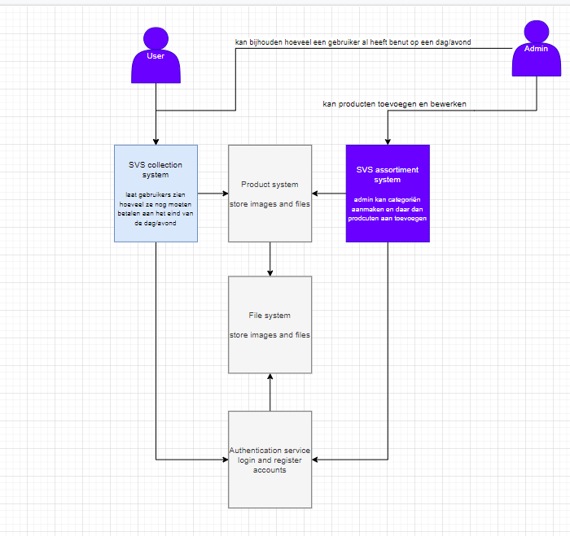

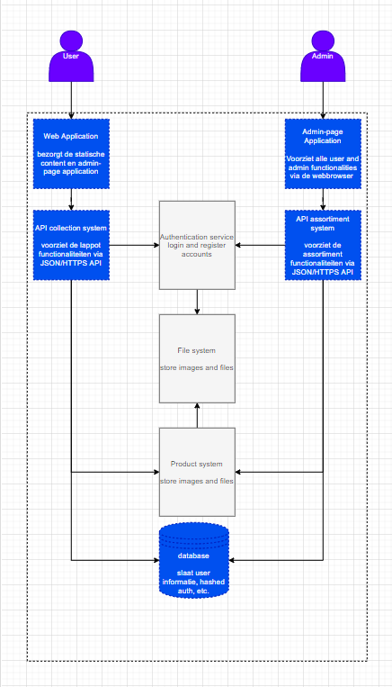

# Planning

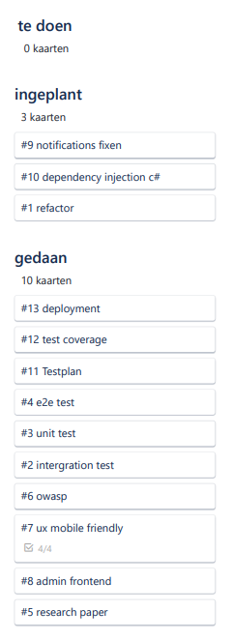

Ik ben pas later in het project begonnen met het bijhouden van een planning. Ik ben er achter gekomen hoe fijn het is voor jezelf om een planning bij te houden met wat er nog moet gebeuren voor je project en om je leerdoelen aan te tonen. De planning heb ik gemaakt in Trello omdat ik dan zo makkelijk kaarten kan verslepen.